
Leserkontakt: | Pressekontakt:
congatec AG | PRismaPR
Christian Eder | Bettina Lerchenmüller
Tel.: +49-991-2700-0 | Tel.: +49-8106-24 72 33
info@congatec.com | info@prismapr.com

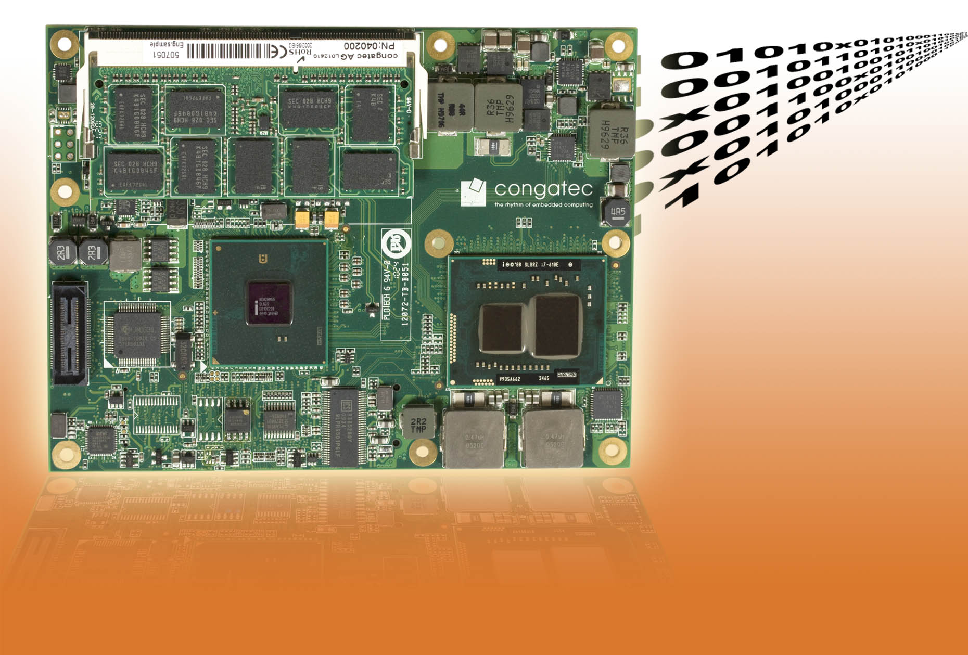
Text und Foto verfügbar: http://pr.congatec.de

Pressemitteilung 11/2010

congatec präsentiert neues COM Express
Basic-Modul mit ECC Speicher
Das neue conga-BE57 (95 x 125 mm) kann Speicherfehler korrigieren
und bietet dadurch maximale Sicherheit

München, electronica, 9. November 2010 * * * Die congatec AG, führender Hersteller von Embedded Computer Modulen, erweitert mit dem conga-BE57 seine COM Express-Produktpalette um ein Produkt mit besonders sicherer Speicherverwaltung.
Ausgerichtet für ECC DDR3 SODIMM Speichermodule und ausgestattet mit besonders stromsparenden Intel®-Prozessoren im aufgelöteten BGA Package, ist es besonders
für sicherheitskritische Anwendungen geeignet.
ECC steht für „Error Correction Code“. Im Gegensatz zu normalen RAM-Modulen verfügen diese zusätzlich über Funktionen, die den Datenfluss überprüfen und gegebenenfalls verändern und die dadurch in der Lage sind, Fehler zu korrigieren. Der Korrekturmodus dieses Speichertyps kann sowohl einzelne Bitfehler als auch Doppelfehler erkennen und korrigieren. Er unterscheidet sich daher maßgeblich vom sogenannten „Parity-Bit“, bei dem Fehler nur erkannt, nicht aber korrigiert werden können. Durch diese erhöhte Zuverlässigkeit ist das Computer-On-Module mit ECC-Unterstützung besonders für anspruchsvolle Anwendungen in der Medizintechnik, für Serversysteme und die Luftfahrt geeignet.
Je nach Applikation ist das conga-BE57 bestückt mit dem Intel® Celeron® U3405 Prozessor (2MB Cache, 1.07 GHz, TDP 18 Watt) bis hin zum Intel® Core™ i7-610E Prozessor (4MB Cache, 2.53 GHz, TDP 25 Watt). Das Modul verwendet den Mobile Intel® HM55 Express-Chipsatz mit Abmessungen von nur 25 x 27 mm und stellt eine leistungsfähige kompakte 2-Chip-Lösung dar, mit bis zu 8 GByte schnellem (1066 MT/s) Dual Channel SODIMM DDR3 ECC-Speicher Modul. Der integrierte Grafik-Controller unterstützt das Intel® Flexible Display Interface (FDI) und ermöglicht damit zwei unabhängige Videokanäle auf VGA-, LVDS-, HDMI-, DisplayPort- und SDVO-Schnittstellen.
Fünf PCI Express-Lanes, acht USB 2.0-Ports, drei SATA-, eine EIDE sowie eine Gigabit Ethernet-Schnittstelle ermöglichen flexible Systemerweiterungen mit hoher Datenbandbreite. Eine Lüftersteuerung, ein LPC-Bus für langsamere Erweiterungen sowie Intel® High Definition Audio runden das Leistungspaket ab.

Verfügbarkeit
Muster sind ab sofort verfügbar.
Über die congatec AG
Die congatec AG mit Sitz im bayerischen Deggendorf ist ein führender Hersteller von industriellen Computermodulen auf den Standard-Formfaktoren Qseven, COM Express, XTX und ETX. Die Produkte des innovativen Unternehmens sind branchenunabhängig und werden z.B. in der Industrie-Automatisierung, der Medizintechnik, von Automobil-Zulieferern sowie in der Luftfahrt oder im Transportwesen eingesetzt. Wesentliches Kern-Know-How sind besondere, erweiterte BIOS- und Treiberunterstützung und umfangreiche Board Support Packages. Die Kunden werden ab der Design-In Phase durch umfassendes Product Lifecycle Management betreut. Die Fertigung der Produkte erfolgt bei spezialisierten Dienstleistern nach modernsten Qualitätsstandards. congatec beschäftigt zur Zeit 92 Mitarbeiter und unterhält Niederlassungen in England, Schweden, Tschechien, Israel, Taiwan und den USA. Mehr Informationen finden Sie unter www.congatec.de.

* * *

Intel und Intel Core sind eingetragene Warenzeichen der Intel Corporation in den USA und anderen Ländern.

congatec ist ein Associate Member der Intel® Embedded Alliance, eine Gemeinschaft aus Entwicklern und Anbietern von Lösungen für den Embedded- und Kommunikationssektor. Weitere Informationen sind unter www.intel.com/go/eca zu finden.

